Hantering av reseläge för patient
Sjuksköterska har lagt reseläge i webverktyget. Patienten får upp följande bild på medicingivare.
- Patienten trycker ”Ja” på display. 2. Patienten trycker på ”OK” på display.
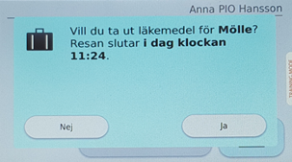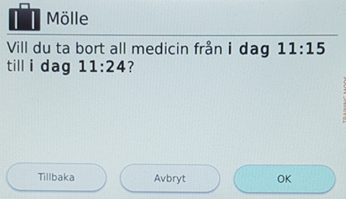
Om patienten istället trycker på ”Grön knappen” kan två saker hända:
- Tidpunkt för nästa medicn visas.
- Ifall nästa medicin är tillgänglig att ta, (inom angivet tidsfönster) matas medicin ut.
Om detta händer kommer en resväska finnas i nedre höger hörn
För att ta ut reseläge tryck på ”resväskan”
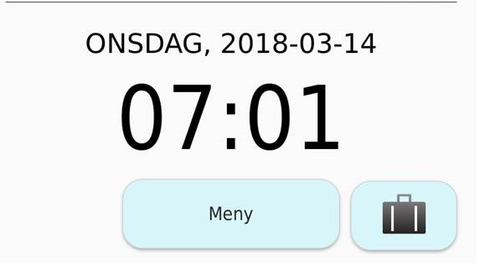
- Medicdiner matas fram, patienten väntar. 4. Reseläge klart, patienten tar apodos.
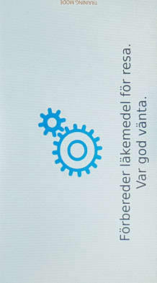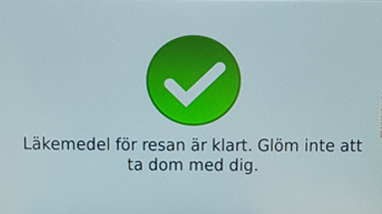
- Display visar att medicingivaren är i reseläge.
